从业人员诚信数据库

用户操作手册



福建榕基软件股份有限公司
版权所有©2013

说 明

本文档将介绍文件报送系统的普通用户操作步骤。主要关注如何发布文章到前端展示的效果。如需进一步了解相关详尽的信息，欢迎致电索要相关文档。
本手册将服务于：
- 合作伙伴的技术人员
- 合作伙伴的销售人员
- 企业技术用户
衷心的希望我们的产品能够对您有所帮助，并能为您解决实际问题。您的成功是我们的成功！

® Copyright 1993-2013 by Fujian RongJi Software Co.，Ltd
目 录
第一章 机构注册 1
1.1 机构注册入口 1
1.2 注册协议 2
1.3 机构类型选择 3
1.4 填写注册信息 4
1.5 注册成功 4
第二章 诚信数据库操作 6
2.1 编辑角色 6
2.2 审核角色 9

- 机构注册

机构注册入口
打开浏览器，在地址栏上输入 ：
http://117.27.139.15:8089/employee/user/protocol.jsp，或者访问协会网站http://117.27.139.15，点击页面左上角的“注册”按钮进行注册。
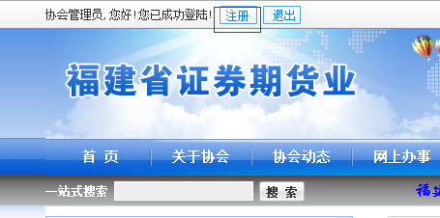
图1-1 网站注册按钮

注册协议
详细阅读并遵守注册协议。五秒钟后才可以点击“下一步”，进行下一步操作。
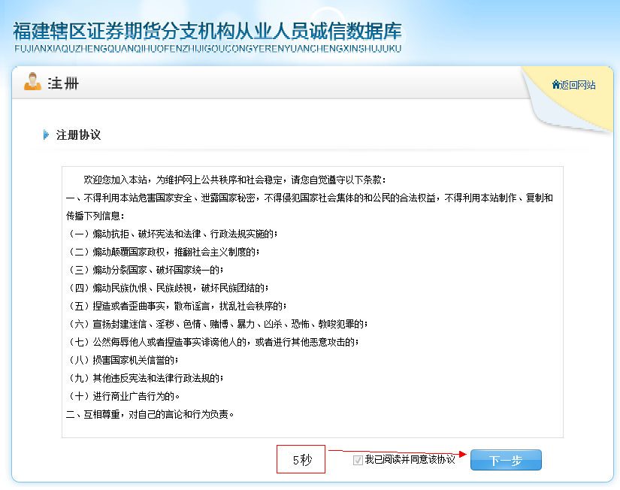
图1-2 注册协议页面

机构类型选择
看完注册协议后点击下一步，进行机构类型的选择，根据自身单位的情况选择是证券类型还是期货类型。选定后点击下一步。
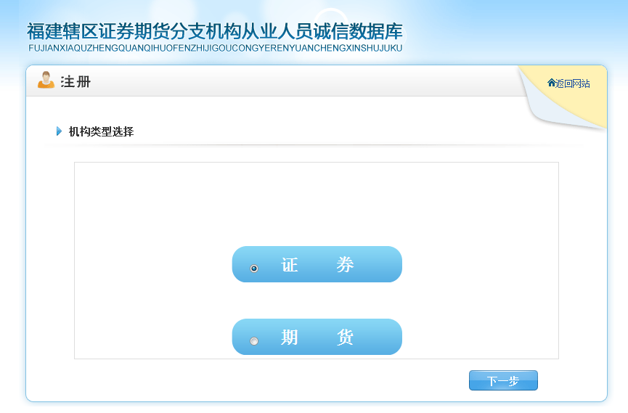
图1-3

填写注册信息
按照提示填写机构的注册信息，提示无误后，点击下一步。
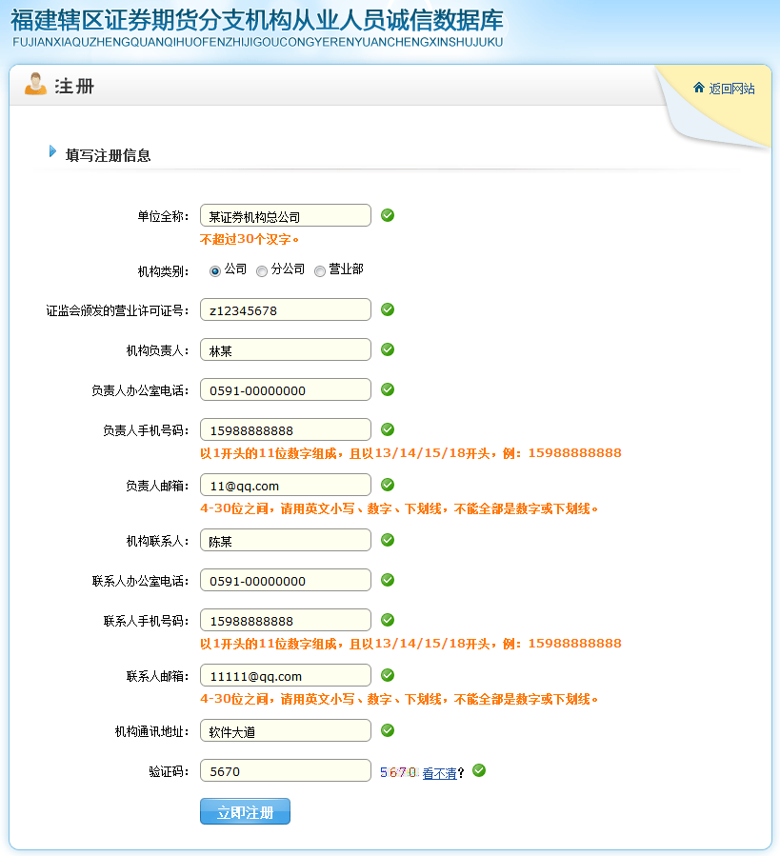图1-4

注册成功
注册成功后将生成两个登录账户，分别是许可证号加A和B，例如，许可证号为z12345678，那么生成的两个账户为z12345678A和z12345678B。其中以A结尾的是编辑角色，已B结尾的是审核角色，这两者在系统中的操作有略微区别，在后续说明中详解。默认密码为abc123，为了您的账户安全，点击“进入诚信数据库”后请尽快修改密码以及完善资料。这时候协会的管理员会看到您单位的注册申请，请务必保证信息的真实准确，管理员会对信息进行审核。
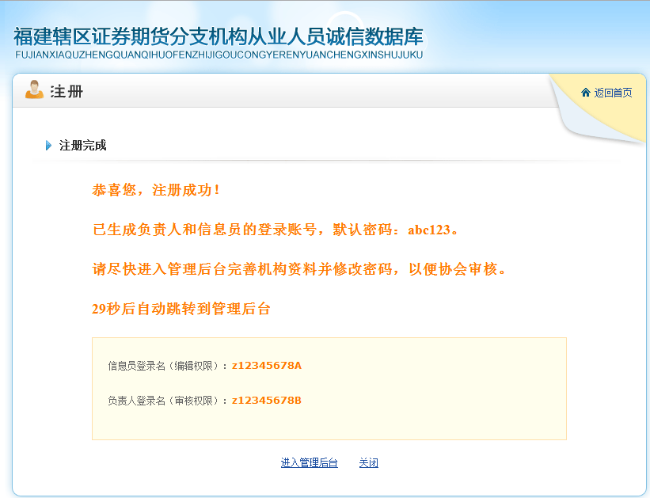
图1-5
- 诚信数据库操作

编辑角色
机构未审核通过前，无论编辑角色还是审核角色，都只能进行机构信息的完善、个人信息的修改以及密码的修改。
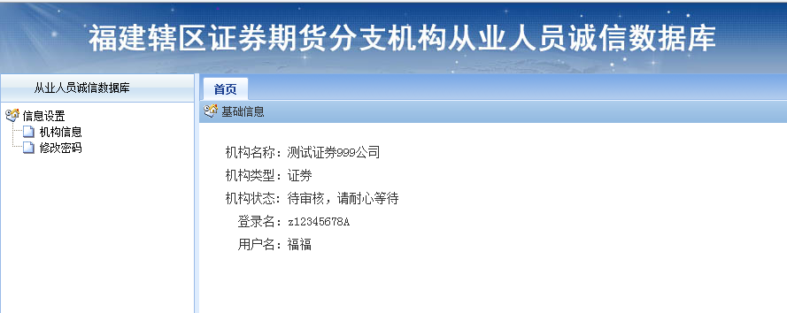
图2-1
当审核通过后，编辑角色主要负责从业人员信息的录入：
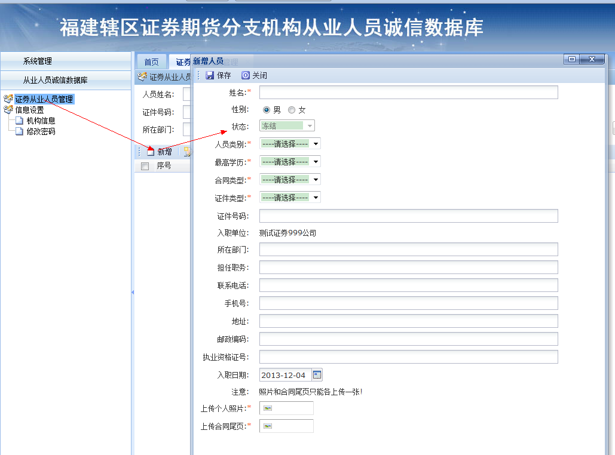
图2-2
录入过程中会发现人员的状态一直是冻结的无法修改，是因为录入人员后需要由审核角色进行审核人员信息无误后，状态才会变成入职。填写完后，点击保存，即可看到生成一条人员信息。
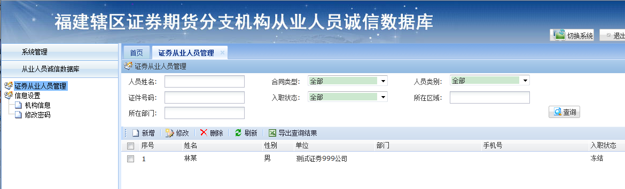
图2-3
选中需要修改的记录，然后点击修改，可以修改人员的信息，点击保存修改生效，但是一旦修改过，人员状态就会变成冻结，需要审核人员确认过审核过后才会变成入职。
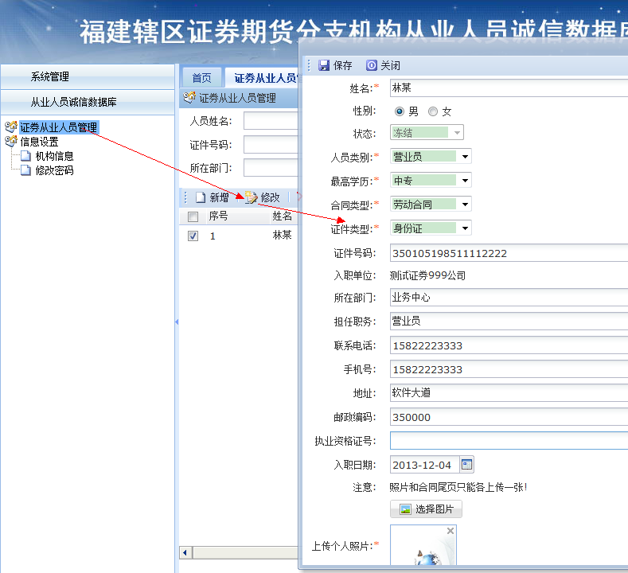
图2-4
点击记录最右侧的查看按钮，可以查看该人员的详细信息，包括基本信息、入职信息、自律信息以及培训记录。其中入职信息是从基础信息中提取的，而自律记录和培训记录都是手动新建、修改、删除的。
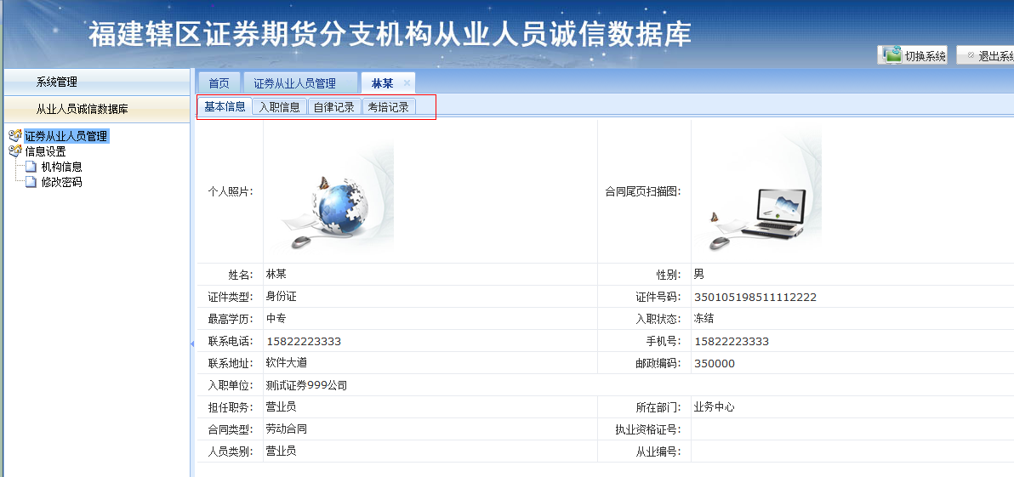
图2-5

审核角色
审核角色除了有编辑角色的人员录入的功能外，还有两个审核功能，一个是审核从业人员，另一个是审核本机构的。审核本机构是怎么来的呢？当编辑或者审核人员对本机构信息做了修改之后，机构状态将变成待审核，需要审核人员对机构信息进行校验后并点击审核通过后，机构状态才会变成审核通过。
人员审核时，选择需要审核通过的人员（可多选），然后点击审核通过按钮，即可一键批量审核。
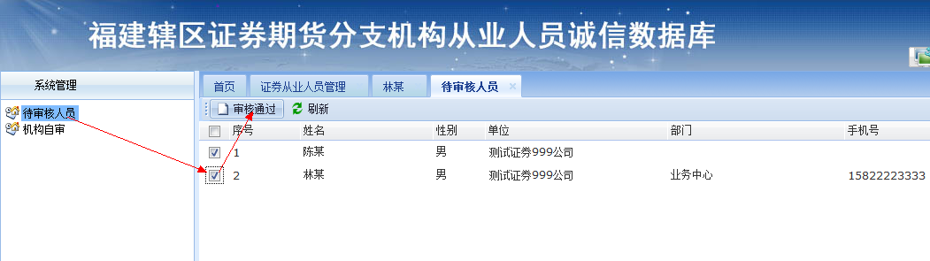
图2-6

机构自审时，需核对机构信息是否有误，检查无误后，点击审核通过即可。
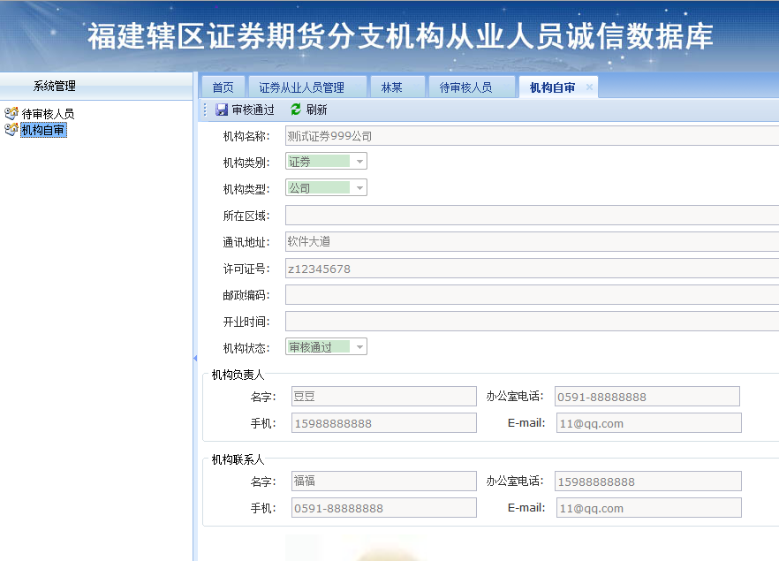
图2-7

